# 第7讲 巧用辅助线

**知识梳理**

几何证明有两种基本类型：**一是平面图形的数量关系；二是有关平面图形的位置关系.**这两类问题常常可以相互转化，如证明平行关系可转化为证明角等或角互补的问题.

对任何一类几何命题，其题设条件与结论都能反映在所给图形中，如果逻辑关系不明朗，通过**添加适当的辅助线**，把复杂图形分解成简单图形，可达到化繁为简、化难为易的目的.以下是比较常见的几种辅助线的添加方法.

**1.“中线倍长”**

题目中如果出现了三角形中线、“*A*=2*B*”等形式，即可以考虑将中线延长一倍，连接端点，便可得到全等三角形.

等腰(边)三角形中，遇到中点问题，还应考虑“三线合一”.

**2.“截长补短”**

当问题中出现“*A*=*B*+*C*”，且*B*、*C*不在同一直线上的形式是，就可以考虑“截长补短”了，即把不同的线段通过辅助线联系起来，最终得到所要求的等量关系.

这种作法，适合于证明线段的和、差、倍、分之类的题目．

**3.“平移”“对称”与“旋转”**

通过“平移”与“旋转”可将所求的元素放入一对全等三角形中，通过三角形的全等来解决问题.在“平移”“对称”“旋转”方面，主要坚持的原则是“相等会为全等提供可能性”，即看到一对边相等，这一对可能就是一对全等三角形的一部分.

①中线倍长，利用的思维模式是全等变换中的“旋转”；

②遇到角平分线，可以自角平分线上的某一点向角的两边作垂线，利用的思维模式是三角形全等变换中的“对折”，所考知识点常常是角平分线的性质定理或逆定理；

③过图形上某一点作特定的平分线，构造全等三角形，利用的思维模式是全等变换中的“平移”或“翻转折叠”.

④等腰三角形一般旋转顶角的度数，等边三角形一般旋转60°.

**典型解析**

**一、中点问题**

**例1：**已知：如图所示，中，.求证：*DE*＝*DF*.



**分析：**由是等腰直角三角形可知，，由*D*是*AB*中点，可考虑连结*CD*，易得，.从而不难发现

**证明：**连结*CD*





**说明：**在直角三角形中，作斜边上的中线是常用的辅助线；在等腰三角形中，作顶角的平分线或底边上的中线或高是常用的辅助线.显然，在等腰直角三角形中，更应该连结*CD*，因为*CD*既是斜边上的中线，又是底边上的中线.本题亦可延长*ED*到*G*，使*DG*＝*DE*，连结*BG*，证是等腰直角三角形.有兴趣的同学不妨一试.

**例2：**已知：如图所示，*AB*＝*AC*，.求证：*FD*⊥*ED*.



**证明：**连结*AD*



在和中，



**说明：**有等腰三角形条件时，作底边上的高，或作底边上中线，或作顶角平分线是常用辅助线.

**例3：**求证如果两个三角形的两边以及第三边上的中线对应相等，那么这两个三角形全等.

已知：如图所示，在△*ABC*和△*A*′*B*′*C*′中，*AB*=*A*′*B*′，*AC*=*A*′*C*′，*AM*和*A*′*M*′是中线，且*AM*=*A*′*M*′.求证：



[解析]对应相等的三条线段集中于一点，无法应用.能否通过“搬家”将其中某部分转化呢？

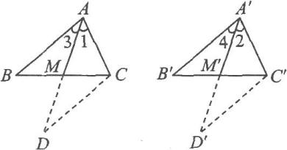[答案]分别延长*AM*和*A*'*M*'到*D*和*D*'，使得*MD*=*AM*，*M*'*D*'=*A*'*M*'，连接*CD*，*C*'*D*'.

在△*AMB*和△*DMC*中，

同理，*A*'*B*'=*D*'*C*'，∠4=∠*D*'.

∵*AB*=*A*'*B*'，∴*CD*=*C*'*D*'.

又*AD*=2*AM*=2*A*'*M*'=*A*'*D*'，*AC*=*A*'*C*'，

**例4：**如图，*CB*，*CD*分别是钝角△*AEC*和锐角△*ABC*的中线，且*AC*=*AB*．求证：*CE*=2*CD*．

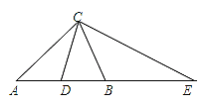

**【变式训练】**

在△*ABC*中，*AD*为*BC*边上的中线．求证：*AB*+*AC*＞2*AD*．

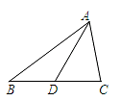

**例5：**如图所示，在△*ABC*中，*AD*为边*BC*上的中线，*E*为*AD*上一点，*BE*=*AC*.延长*BE*交*AC*于点*F*，求证：*AF*=*EF*.

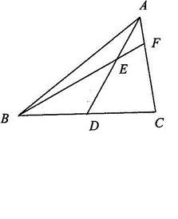

证明：延长*AD*到点*G*，使*AD*=*DG*，再连接*BG*，可知△*ADC*≌△*GDB*.

故*AC*=*GB*，∠*G*=∠*DAC*.因为*BE*=*AC*，所以*BE*=*BG*，

故∠*G*=∠*BEG*=∠*AEF*，故∠*AEF*=∠*DAC*，因此*AF*=*EF*.

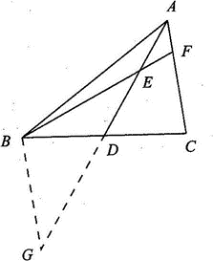

**例6：**已知：如图，在Rt△*ABC*中，∠*ACB*=90°，*AC*=*BC*，*D*为*BC*的中点，*CE*⊥*AD*于*E*，交*AB*于*F*，连接*DF*．求证：∠*ADC*=∠*BDF*．



****证明：过*B*作*BG*⊥*BC*交*CF*延长线于*G*，

所以*BG*∥*AC*．所以∠*G*=∠*ACE*．

因为*AC*⊥*BC*，*CE*⊥*AD*，所以∠*ACE*=∠*ADC*．所以∠*G*=∠*ADC*．

因为*AC*=*BC*，∠*ACD*＝∠*CBG*=90°，

所以△*ACD*≌△*CBG*．所以*BG*=*CD*=*BD*．

因为∠*CBF*=∠*GBF*=45°，*BF*=*BF*，所以△*GBF*≌△*DBF*．

所以∠*G*=∠*BDF*．所以∠*ADC*＝∠*BDF*．所以∠*ADC*＝∠*BDF*．

**二、截长补短——证明线段和的问题**

(一)在较长线段上截取一线段等一较短线段，证明其余部分等于另一较短线段.(截长法)

**例7：**如图所示，在△*ABC*中，∠*C*=2∠*B*，*AD*是△*ABC*的角平分线.证明：*AB*=*AC*+*CD*.

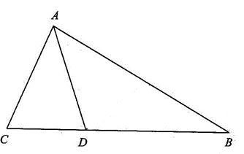

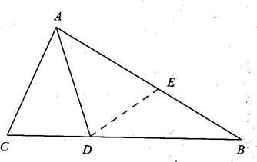证明：在*AB*上取一点*E*，使*AE*=*AC*，连接*DE*.因为*AD*是△*ABC*的角平分线，

所以∠*CAD*=∠*EAD*.又*AC*=*AE*，*AD*=*AD*，

所以△*ACD*≌△*AED*，故*CD*=*ED*，∠*C*=∠*AED*.

因为∠*C*=2∠*B*，所以∠*AED*=2∠*B*.

又因为∠*AED*=∠*B*+∠*EDB*，

所以∠*B*=∠*EDB*.故*DE*=*BE*，*CD*=*BE*.

因此*AB*=*AC*+*CD*.

**例8：**已知：如图所示在中，，∠*BAC*、∠*BCA*的角平分线*AD*、*CE*相交于*O*.求证：*AC*＝*AE*＋*CD*.



**分析：**在*AC*上截取*AF*＝*AE*.易知，.由，知.，得：

**证明：**在*AC*上截取*AF*＝*AE*



又



即

(二)延长一较短线段，使延长部分等于另一较短线段，则两较短线段成为一条线段，证明该线段等于较长线段.(补短法)

**例9：**如图所示，在直角△*ABC*中，∠*ACB*=90°，*BC*=*AC*，*BD*平分∠*ABC*，*AD*⊥*BD*.求证：*BE*=2*AD*.

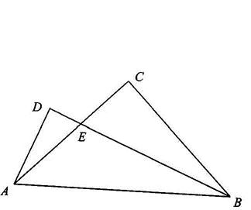

证明：延长*AD*、*BC*，交于点*F*.

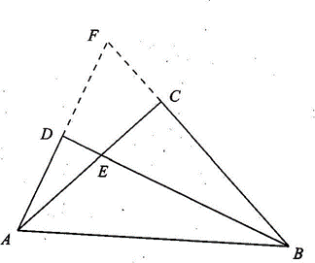由*BD*平分∠*ABC*，*AD*⊥*BD*得∠*ABD*=∠*FBD*，∠*ADB*=∠*FDB*=90°，

又因*BD*=*BD*，所以△*ABD*≌△*FBD*，

所以*AD*=*FD*，所以*AF*=2*AD*.

又由∠*CAF*+∠*F*=90°，∠*FBD*+∠*F*=90°，可知∠*CAF*=∠*FBD*.

因为*AC*=*BC*，∠*ACF*=∠*BCE*=90°，

所以△*ACF*≌△*BCE*，

故*AF*=*BE*.

因此*BE*=2*AD*.

**例10：**已知：如图所示，正方形*ABCD*中，*F*在*DC*上，*E*在*BC*上，.

求证：*EF*＝*BE*＋*DF*.



**分析：**此题若仿照例1，将会遇到困难，不易利用正方形这一条件.不妨延长*CB*至*G*，使*BG*＝*DF*.

**证明：**延长*CB*至*G*，使*BG*＝*DF*

在正方形*ABCD*中，



又， 

即∠*GAE*＝∠*FAE*，

**例11：**如图所示，已知*AC*∥*BD*，*AE*，*BE*分别平分∠*CAB*和∠*DBA*，点*E*在*CD*上，求证：*AB*=*AC*+*BD*.

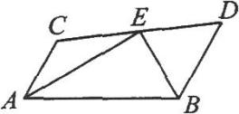

[解析]证明*AB*=*AC*+*BD*是我们学习了证明线段相等后遇到的新题型，通常采用“截长补短法”，即一种在“和线段”*AB*上截取*AF*=*AC*，再证*BF*=*BD*，这种方法叫“截长法”；另一种是延长*AC*到*F*，使*AF*=*AB*，再证*CF*=*BD*，这种方法叫“补短法”.

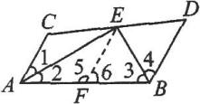[证法一]：(截长法)如图所示，在*AB*上截取*AF*=*AC*，连接*EF*.

在△*ACE*和△*AFE*中，

∴∠*C*=∠5(全等三角形的对应角相等).

∵*AC*∥*BD*，∴∠*C*+∠*D*=180°.

∵∠5+∠6=180°，∴∠*D*=∠6.

在△*BEF*和△*BED*中，

∴*AF*+*BF*=*AC*+*BD*，即*AB*=*AC*+*BD*.

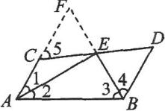[证法二]：(补短法)如图所示，延长*AC*到*F*，使*AF*=*AB*，连接*EF*.

在△*AEF*和△*AEB*中，

在△*CEF*和△*DEB*中，

∴*CF*=*DB*(全等三角形的对应边相等).

∵*AB*=*AC*+*CF*，∴*AB*=*AC*+*BD*.

[点评]本题无论用哪种方法，目的都是把证明线段和差问题转化为证明线段相等问题.

**【变式训练】**已知：如图，在△*ABC*中，∠*C*＝2∠*B*，∠1＝∠2.求证：*AB*=*AC*+*CD*.



**例12：**如图所示，*AD*平分∠*BAC*，*AC*=*AB*+*BD*，求证：∠*B*=2∠*C*.

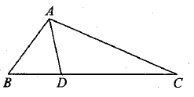

分析：根据*AC*=*AB*+*BD*，我们在*AC*上截取*AE*，使得*AE*=*AB*.这是几何证明中常用的方法——截长补短.

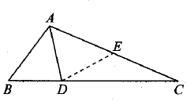解：如图所示，在*AC*上取一点*E*，使得*AE*=*AB*，再连接*DE*.

因为*AD*平分∠*BAC*

所以∠*BAD*=∠*CAD*

又因为*AE*=*AB*，*AD*=*AD*

所以△*ABD*≌△*AED*

所以*BD*=*ED*，∠*B*=∠*AED*

又因为*AC*=*AB*+*BD*，*AC*=*AE*+*EC*

所以*EC*=*BD*

所以*ED*=*EC*

所以∠*EDC*=∠*C*

所以∠*AED*=∠*EDC*+∠*C*=2∠*C*，即∠*B*=2∠*C*

**例13：**如图所示，△*ABC*是边长为1的等边三角形，△*BDC*是顶角∠*BDC*=120°的等腰三角形，点*M*、*N*分别在*AB*、*AC*上，且∠*MDN*=60°，求证：△*AMN*的周长*l*为2.

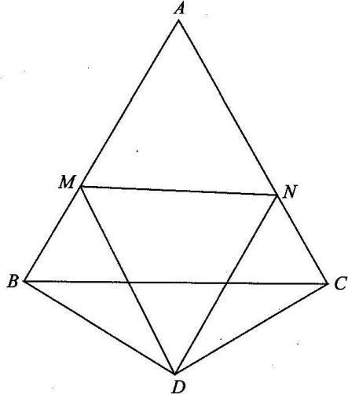

答案：提示：在*AC*的延长线上截取*CE*=*BM*，连接*DE*.因为∠*ABC*=∠*ACB*=60°，∠*DBC*=∠*DCB*=30°，所以∠*DBA*=∠*ACD*=90°.又*BD*=*DC*，所以Rt△*BDM*≌Rt△*CDE*.所以*MD*=*DE*，∠*MDB*=∠*EDC*.所以∠*MDE*=∠*BDC*=120°.而∠*MDN*=60°，所以∠*EDN*=60°.又*DN*=*DN*，所以△*EDN*≌△*MDN*，得*MN*=*EN*.所以*l*=*AM*＋*AN*＋*EN*=*AM*＋*AE*=*AM*＋*AC*＋*MB*=*AB*＋*AC*=1＋1=2.即△*AMN*的周长为2.

**三、旋转**

**例14：**如图，在正方形*ABCD*中，*E*、*F*分别是*AD*、*DC*上的点，且*AE*+*CF*=*EF*.求证：∠*EBF*=45°.

Image6

答案：提示：延长*FC*到点*G*，使*CG*=*AE*，可证△*ABE*≌△*CBG*，△*BEF*≌△*BGF*

**例15：**如图所示，在四边形*ABCD*中，∠*ADC*=∠*ABC*=90°，*AD*=*CD*，*DP*⊥*AB*于点*P*.若四边形*ABCD*的面积为16，求*DP*的长.

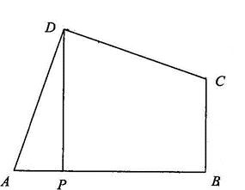

解：将△*APD*绕点*D*逆时针旋转90°至△*CED*位置，

由*DP*⊥*AB*得∠*APD*=∠*DPB*=90°，故∠*E*=90°.

因为∠*B*=90°，*DP*=*DE*，

所以四边形*DPBE*为正方形.

故*S*正方形*DPBE*=*DP*2.因为*S*正方形*ABCD*=16，

所以*S*正方形*DPBE*=*S*正方形*ABCD*=16，因此*DP*=4.

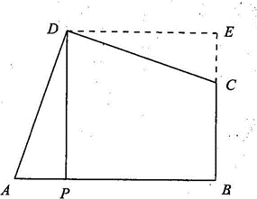

**例16：**如图所示，△*ABC*为等边三角形，∠*ADC*=30°，求证：*BD*2=*AD*2+*DC*2.

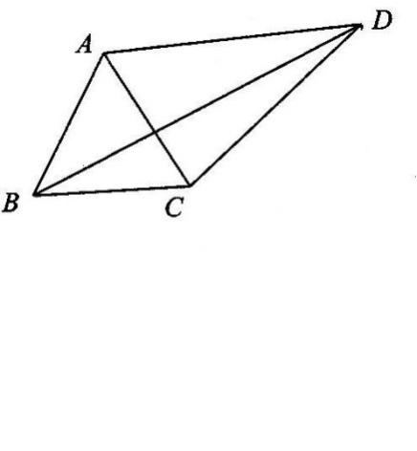

证明：将△*ABD*绕点*B*顺时针旋转60°至△*BCE*位置，连接*DE*可知△*BDE*为等边三角形.

由∠*ABC*=60°，∠*ADC*=30°，*AD*=*CE*，可得∠*BAD*+∠*BCD*=360°-30°-60°=270°，

则∠*BCE*+∠*BCD*=270°，

故∠*DCE*=90°，即△*DCE*为直角三角形.

所以*DE*2=*DC*2+*CE*2，因此*BD*2=*AD*2+*DC*2.

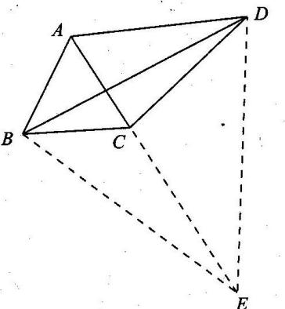

**例17：**如图，在Rt△*ABC*中，∠*ACB*=90°，*CD*是斜边*AB*上的中线，*BC*=*CD*．

(1)求∠*DCB*的大小；

(2)点*E*是△*ACD*内一点，且∠*AEC*=150°，联结*DE*，请判断线段*DE*、*AE*、*CE*能否构成直角三角形？如果能，请证明；如果不能，请说明理由．

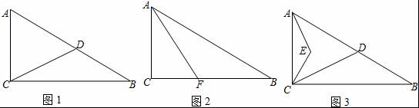

【考点】三角形综合题．

【分析】(1)只要证明*AB*=2*AC*，即可得到∠*B*=30°，再根据*DC*=*DB*即可解决问题．

(2)首先证明△*ABH*是等边三角形，设*GF*=*x*，得到*BF*=2*GF*=2*x*，在RT△*BFG*中利用勾股定理即可解决问题．

(3)线段*DE*、*AE*、*CE*能构成直角三角形，如图3中，作∠*ECP*=60°，截取*CP*=*CE*，连接*AP*、*PE*，*ED*，只要证明△*DCE*≌△*ACP*即可解决问题．

【解答】解：(1)如图1中，

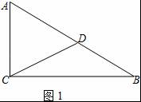

在Rt△*ABC*中，*CD*是斜边*AB*上的中线，

∴*AB*=2*CD*，

设*CD*=*x*，则*AB*=2*x*，*BC*=*x*，

∴*AC*===*x*，

∴*AC*=*DC*=*AB*，

∴∠*B*=30°，

又*CD*=*BD*，∴∠*DCB*=∠*B*=30°．

(2)如图2中，连接*BH*．

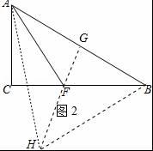

△*AHF*与△*ABF*关于直线*AF*对称，又点*B*的对应点是点*H*，

∴*AH*=*AB*，*HF*=*BF*，

∵*HF*⊥*AB*，∠*ABC*=30°，∴∠*BFG*=60°，

∴∠*FBH*=∠*FHB*=30°；

∴∠*ABH*=60°，

∴△*ABH*是等边三角形，

∴*BG*=*AB*=1，

设*GF*=*x*，∴*BF*=2*GF*=2*x*，

∴*x*2+12=(2*x*)2，

解得*x*=

∴*BF*=．

(3)线段*DE*、*AE*、*CE*能构成直角三角形．

如图3中，作∠*ECP*=60°，截取*CP*=*CE*，连接*AP*、*PE*，*ED*．

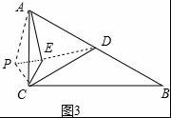

∵*PC*=*CE*，∠*PCE*=60°，

∴△*PCE*是等边三角形，

∴*PE*=*CE*，∠*PEC*=60°，

∵∠*B*=30°，∴∠*BAC*=60°，

又*CD*=*AD*，∴△*ACD*是等边三角形，

∴∠*ACD*=60°，*AC*=*CD*；

∴∠*ACD*﹣∠*ACE*=∠*PCE*﹣∠*ACE*，

即∠*DCE*=∠*ACP*，

在△*DCE*和△*ACP*中，

，

∴△*DCE*≌△*ACP*，

∴*DE*=*AP*，

又∠*AEC*=150°，∴∠*AEP*=150°﹣60°=90°，

∴线段*DE*、*AE*、*CE*能构成直角三角形．

【点评】本题考查三角形综合题、全等三角形的判定和性质、等边三角形的性质和判定、勾股定理等知识，解题的关键是灵活应用这些知识解决问题，学会添加辅助线，构造全等三角形，属于中考常考题型．

**同步训练**

1. 如图所示，在△*ABC*中，*AB*=*AC*，延长*AB*到点*D*，使*BD*=*AB*，*E*为*AB*的中点，求证：*CD*=2*CE*.

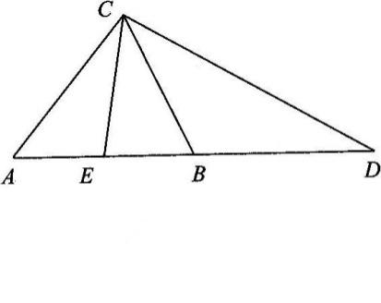

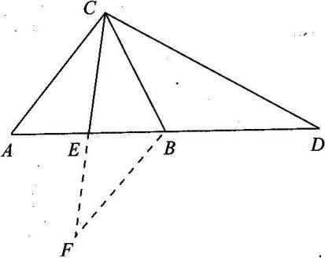证明：延长*CE*到点*F*使*CE*=*EF*，连接*BF*，可知△*AEC*≌△*BEF*.

所以*AC*=*BF*，∠*A*=∠*EBF*.由*AB*=*AC*得∠*ACB*=∠*ABC*.

又∠*CBD*=∠*A*+∠*ACB*=∠*A*+∠*ABC*，

∠*CBF*=∠*EBF*+∠*ABC*.

故∠*CBD*=∠*CBF*.因此△*CBD*≌△*CBF*，故*CD*=*CF*=2*CE*.

2.已知：如图所示，中，，*D*是*AB*上一点，*DE*⊥*CD*于*D*，交*BC*于*E*，且有.求证：.



**证明：**取*CD*的中点*F*，连结*AF*



又



3.如图，在等腰Rt△*ABC*中，∠*C*＝90°，*D*是斜边上*AB*上任一点，*AE*⊥*CD*于*E*，*BF*⊥*CD*交*CD*的延长线于*F*，*CH*⊥*AB*于*H*点，交*AE*于*G*．求证：*BD*＝*CG*．



4. 已知：如图所示，在中，，*CD*是∠*C*的平分线.

求证：*BC*＝*AC*＋*AD*.



**分析：**本题从已知和图形上看好像比较简单，但一时又不知如何下手，那么在证明一条线段等于两条线段之和时，我们经常采用“截长补短”的手法.“截长”即将长的线段截成两部分，证明这两部分分别和两条短线段相等；“补短”即将一条短线段延长出另一条短线段之长，证明其和等于长的线段.

**证明：**延长*CA*至*E*，使*CE*＝*CB*，连结*ED*

在和中，

 

又



5. 已知：如图所示，过的顶点*A*，在∠*A*内任引一射线，过*B*、*C*作此射线的垂线*BP*和*CQ*.设*M*为*BC*的中点.

求证：*MP*＝*MQ*.



**证明：**延长*PM*交*CQ*于*R*

 

又



是斜边上的中线



6. *DE*是等腰Rt△*ABC*斜边*BC*所在直线上的两点，满足∠*DAE*=135°.

求证：*CD*2+*BE*2=*DE*2.

